草剣連発第2170号
令和４年３月19日
各 支 部 長 様
草 加 市 剣 道 連 盟
会 長 増 田 吉 男

第６４回全国教職員剣道大会県予選会（女子の部）の実施について（通知）

標記予選会を、下記の通り実施いたしますので、多数参加くださるようご案内申し上げます。

記

１ 日 時 令和４年５月２１日（土）
１１時００分 集合 ※国体成年女子予選会終了後 開会

２ 会 場 県立武道館
上尾市日の出4-1877 ℡ 048-777-2400

３ 参加資格 （１）選手は埼玉県剣道連盟会員であること。
（２）本県所在の学校（幼・小・中・高・大・聾・特支）及び教育委員会に勤務する教員および常勤の事務職員の者。
非常勤講師でも年間任用者で授業を担当していればよい。

４ 試合区分 （５）女子の部

５ 申込方法 別紙申込書に記入の上、下記宛に申し込む。
申込期日 令和4年04月25日（月） 期日厳守
申込先 草加市剣道連盟 事務局 田上 宏典
TEL：090-7706-3022

６ 竹刀検査 竹刀の基準
- 竹刀の検査は大会当日に必ず受けること。
- 竹刀の重さ、長さ、太さは次の通りとする。

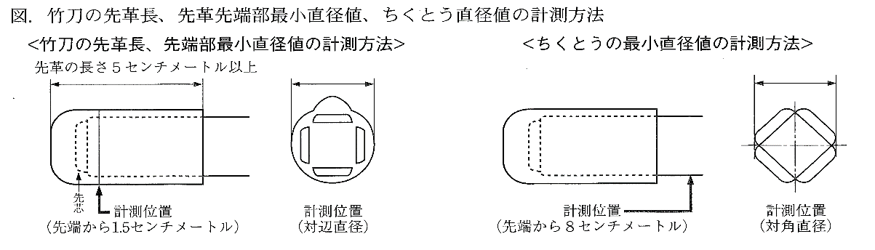

７ そ の 他（１）名札の所属名は、加盟団体名（高校・浦和等）を必ず使用して下さい。
- 年齢は令和４年８月１０日現在で記入して下さい。（大会前日の満年齢）
- 第６４回全国教職員剣道大会は、令和４年８月１１日（木）長野県長野市で開催されます。
- 選手は予選会当日に検温し、確認票を受付へ提出する。

- 国体予選終了後、速やかに開始致しますので時間に余裕を持って集合
してください。

令和４年度 第６４回全国教職員剣道大会 県予選会 参加申込書
加盟団体名 | 加盟団体長名 印

試合区分欄は（１）～（５）で記入する。１人１区分に限る。
（１）…幼・小・中学校の部 （２）…高・大・教委の部
（３）…副将の部 （４）…大将の部 （５）…女子の部
試合区分 | 氏 名 | 生年月日 | 年齢 | 勤 務 先 名 | 職 名
 |  | ・ ・
 |  | ・ ・
 |  | ・ ・
 |  | ・ ・
 |  | ・ ・
 |  | ・ ・
 |  | ・ ・
 |  | ・ ・
 |  | ・ ・
 |  | ・ ・
 |  | ・ ・
 |  | ・ ・
 |  | ・ ・
 |  | ・ ・
 |  | ・ ・
 |  | ・ ・
 |  | ・ ・
 |  | ・ ・
※年齢は令和４年８月１０日現在(大会前日の満年齢)で記入して下さい。

